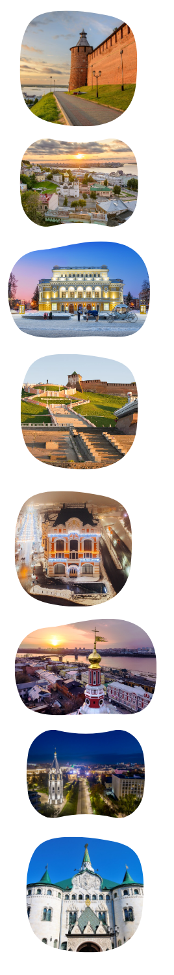
ПРОГРАММА ТУРА «ЧАЙ ДА ПРЯНИК»
(3 дня + 2 ночи)

ДЕНЬ 1. НИЖНИЙ НОВГОРОД (6 часов)

• Встреча группы в Н.Новгороде
Трансфер в исторический центр города с остановкой на Стрелке

Стрелка - место слияния Оки и Волги, смотровая площадка, откуда открывается вид на речную гладь и высокое Правобережье, украшенное красным ожерельем стен Нижегородского Кремля

Обед

Экскурсионная программа (автобусно-пешеходная)

• Нижегородский кремль – могучая древняя крепость, сердце Нижнего Новгорода, место последнего упокоения Козьмы Минина. С высоты Кремлевского холма открываются прекраснейшие виды на слияние Волги и Оки и лесное Заволжье

• Верхневолжская набережная – излюбленное место прогулок нижегородцев со времен Николая I. С одной стороны – речные дали и ландшафтный парк Волжский откос, с другой – великолепные особняки

• Экскурсия в музей-усадьбу Рукавишниковых

Пышный, богато украшенный лепниной «почти дворец» - в прошлом собственность Рукавишниковых - богатейшего купеческого рода. Сегодня здесь можно найти удивительные вещи из частных коллекций состоятельных нижегородцев, реквизированные после революции, а также полюбоваться восстановленным интерьером дома, некогда самого роскошного в этой части города.

• Прогулка по главной пешеходной улице города - Большой Покровской:

Нижегородский театр Драмы (1896 г.) - выступая в этом театре, добился всероссийской славы Федор Шаляпин

Памятник Козе - самый веселый памятник Нижнего

Трансфер в отель, заселение

ДЕНЬ 2. НИЖНИЙ НОВГОРОД И ГОРОДЕЦ (7 часов)

Завтрак в отеле

Трансфер в Городец с экскурсионным сопровождением (1,5 часа)

⭐ НОВИНКА – вместо традиционной путевой информации Вы можете заказать дорожный аудио-спектакль «Путешествие в Городец с тревел-блогером Настей Дорожкиной и писателем Аристархом Кержаковым»

Экскурсия по историческому центру Городца (пешеходная)

• Городец - сказочный городок, как минимум на полвека старше Нижнего. Невелик, но приятен. В старом городе - дома и домики постройки 19 в., в них – многочисленные маленькие, по-домашнему уютные музеи

Музей «Городец на Волге» - здесь вы окунетесь в жизнь купецкую-городецкую, познакомитесь с речными промыслами и узнаете много удивительного о непростом бурлацком труде

Музей Александра Невского – богатая археологическая коллекция и мультимедийные технологии открывают нам мир русского Средневековья и рассказывают о жизни и подвигах князя Александра Ярославича, прозванного Невским

• Мастер-класс по традиционным городецким промыслам (на выбор городецкая роспись / пряник / глиняная игрушка и пр.)

Обед

Трансфер в Нижний Новгород

ДЕНЬ 3. НИЖНИЙ НОВГОРОД (7 часов)

Завтрак в отеле

Освобождение номеров, выезд из отеля

Экскурсионная программа (автобусно-пешеходная)

• Улица Рождественская – деловой центр города 19 столетия, облик которого практически без изменений сохранился до наших дней. Великолепные банки, церкви, доходные дома – воплощенный дух российского купечества. И в двух шагах от них – остатки «Миллиошки», кварталов бедноты, так живо описанных Максимом Горьким

• Прогулка по Нижегородской канатной дороге - самой длинной и высокой воздушной переправе Европы. Проплыть по воздуху 3,6 км над речной гладью в прозрачном вагончике - приятно и почти не страшно

• Смотровая площадка на Ильинской горе – место, откуда открывается захватывающий вид на Стрелку, слияние Оки и Волги. Лучшей точки для селфи не найти во всем Поволжье!

• Исторический район Започаинье – старый купеческий город на Ильинской горе, родина механика Кулибина, причудливое смешение всех архитектурных стилей от 17 столетия и до наших дней

Обед
• Посещение «Живого музея ремесел» - уникальный формат экскурсий для гостей любого возраста. Вместе с мастером-экскурсоводом вы:
• узнаете об истории и современном развитии ремесел Нижегородской области,
• с помощью дополненной реальности откроете секреты мастеров, скрытые от глаз,
• увидите работу мастера-профессионала.
• примите участие мастер-классе по традиционным промыслам

ЦЕНА, руб./чел.
Прайс-лист от 14.02.2024
Трансфер на жд вокзал
Группа, чел.  (туристов + сопр. бесплатно) | 15+2 | 20+2 | 25+2 | 30+3 | 40+4
Отель 3*  (за пределами исторического центра) | 19000 | 18600 | 17900 | 17200 | 16400
Отель 3*  (в историческом центре) | 20700 | 20300 | 19600 | 18800 | 18000
Отель 4*  (в историческом центре) | 22100 | 21500 | 20800 | 20100 | 19300
ДОПЛАТА в случае заказа дорожного аудио-спектакля «Путешествие в Городец с тревел-блогером Настей Дорожкиной и писателем Аристархом Кержаковым» + 100 руб./чел.

ЧТО ВКЛЮЧЕНО

1. Экскурсионное обслуживание по программе
2. Билеты в музеи и на мастер-классы по программе
3. Транспортное обслуживание по программе (включая канатную дорогу)
4. Проживание
5. Завтрак в отеле (кроме дня прибытия)
6. Обеды

